Język angielski (8)
Opposites - nauka słów opisujących przeciwieństwa.

1. Przypomnij sobie nazwy ubrań i zaśpiewaj poniższą piosenkę :
Put on .... your shoes / jacket / scarf / hat.
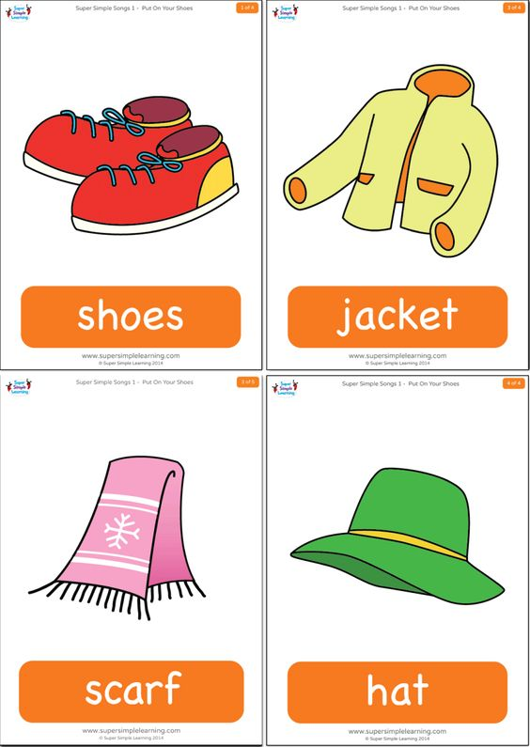

https://www.youtube.com/watch?v=-jBfb33_KHU

2.Wytnij karty i dopasuj przeciwieństwa.
Powtórz poznane słowa i zaśpiewaj piosenkę :
open/shut- otwarty/zamknięty
big/ small – duży/mały
please/no, thank you - proszę/ nie, dziękuje
fast/slow – szybki/ wolny
loud/quiet –głośny/ cichy

https://www.youtube.com/watch?v=RNUZBHlRH4Y

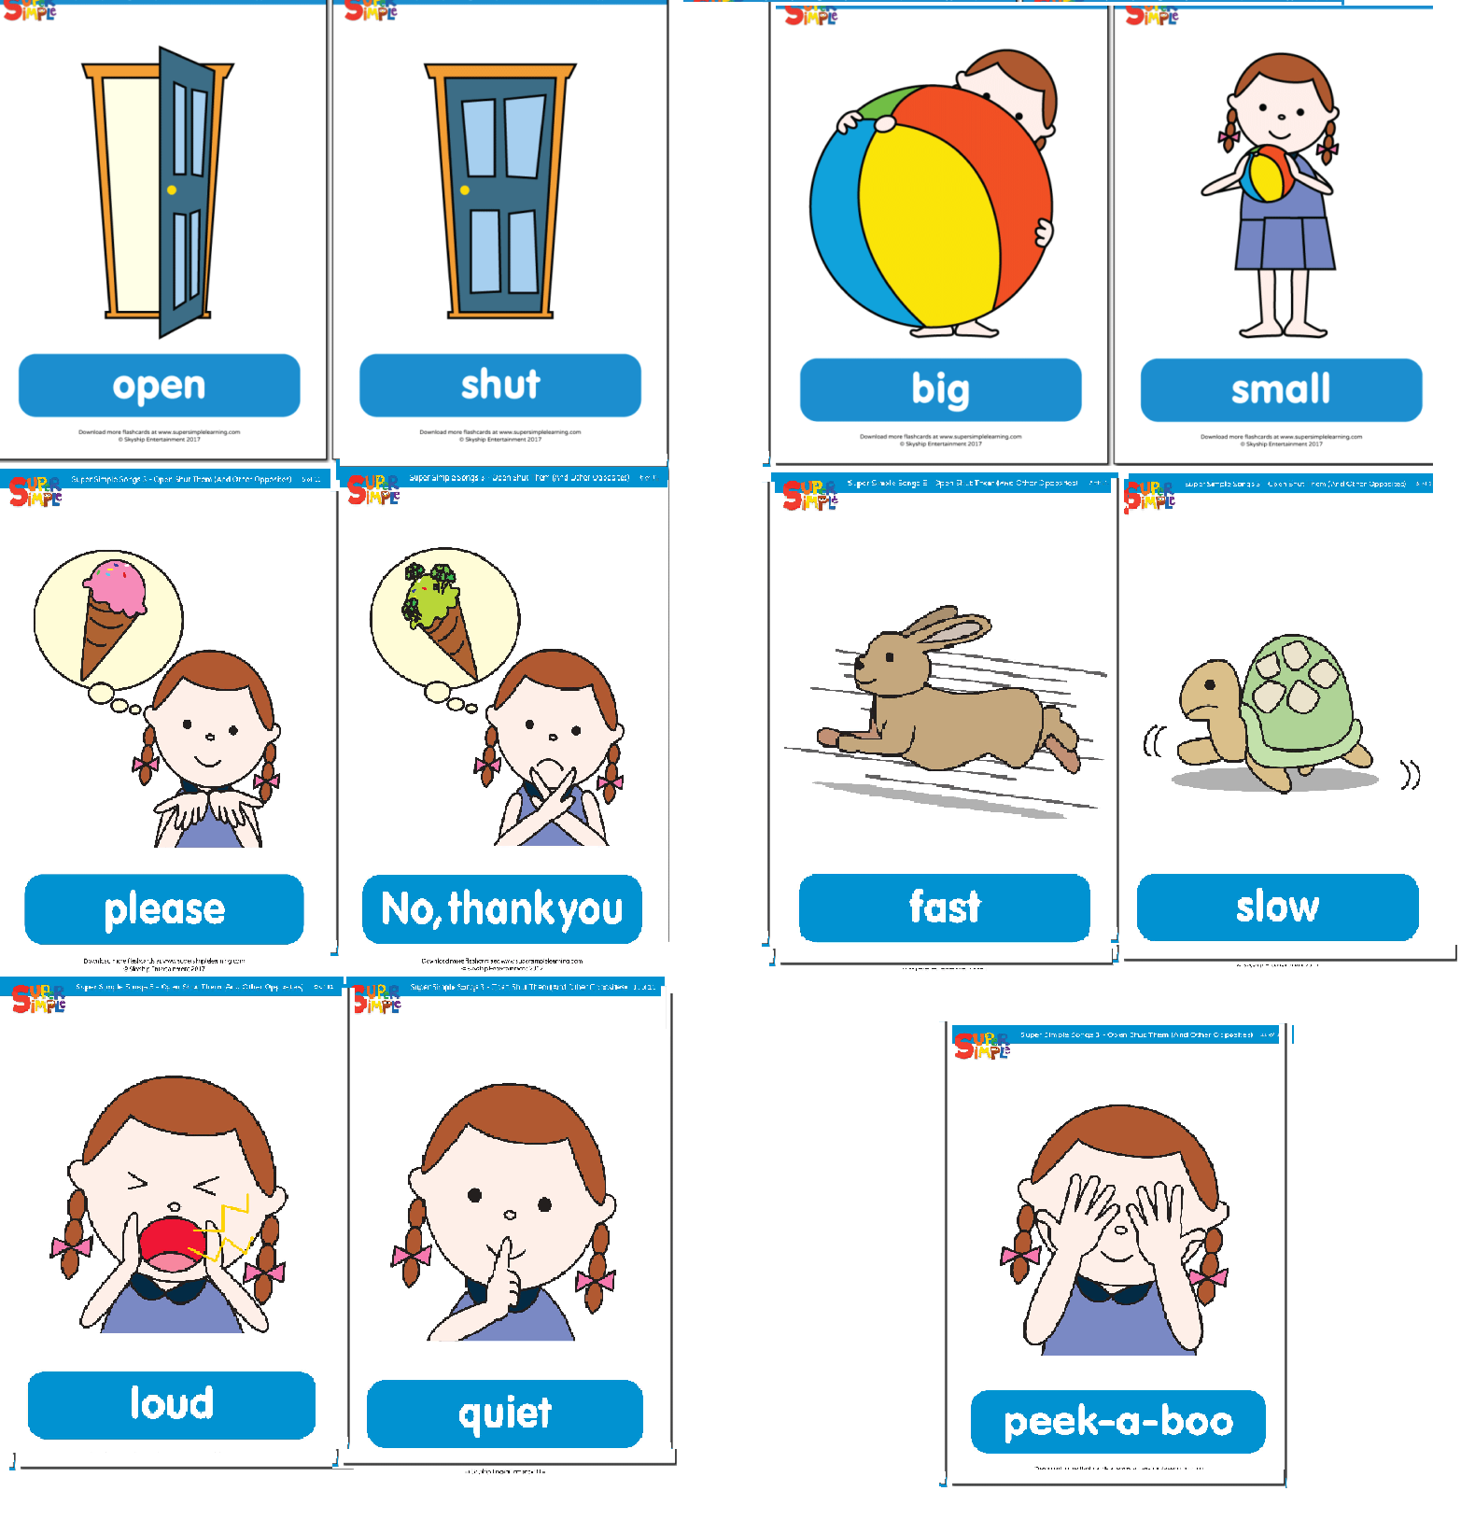

Wykonaj kartę pracy o przeciwieństwach:
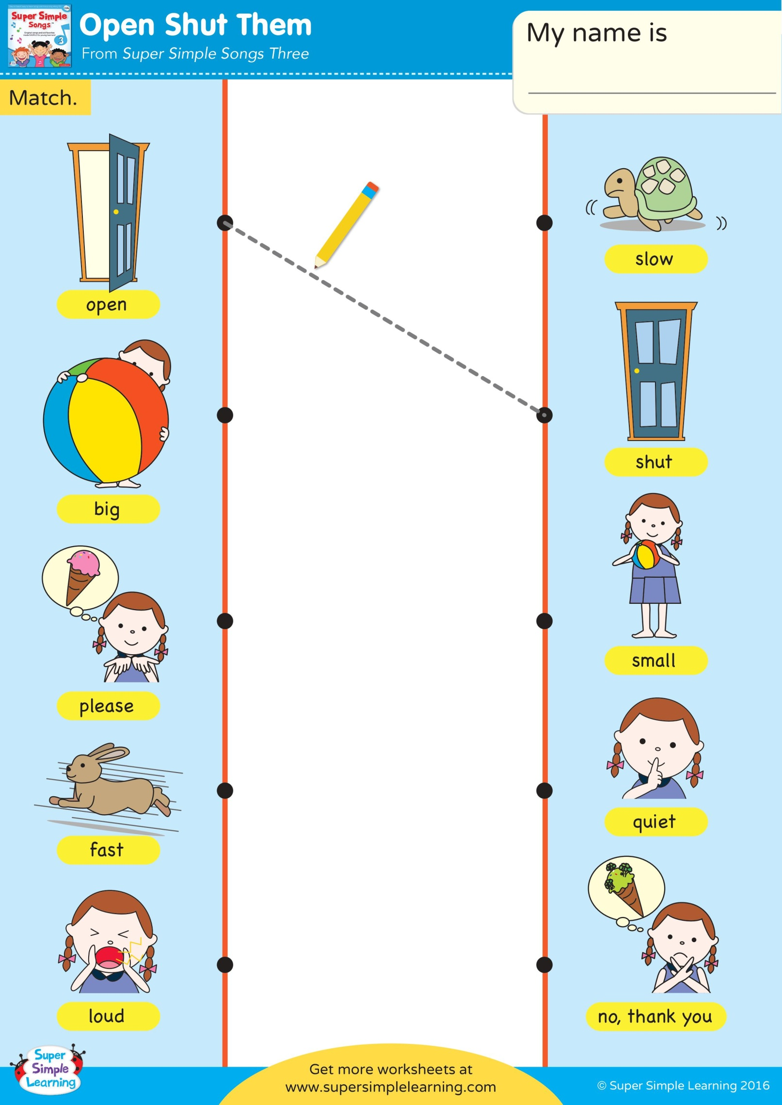

Pokoloruj ubrania i je wytnij. Ubierz wybraną postać nazywająć poszczegolne cześci garderoby.
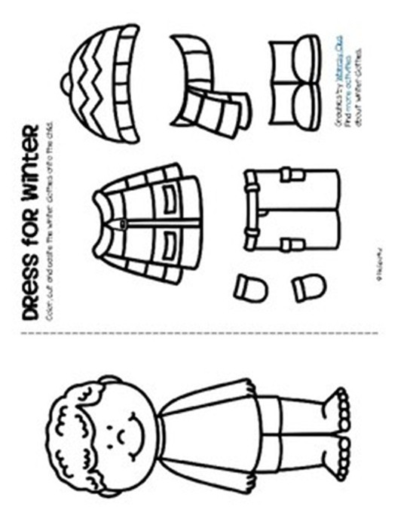

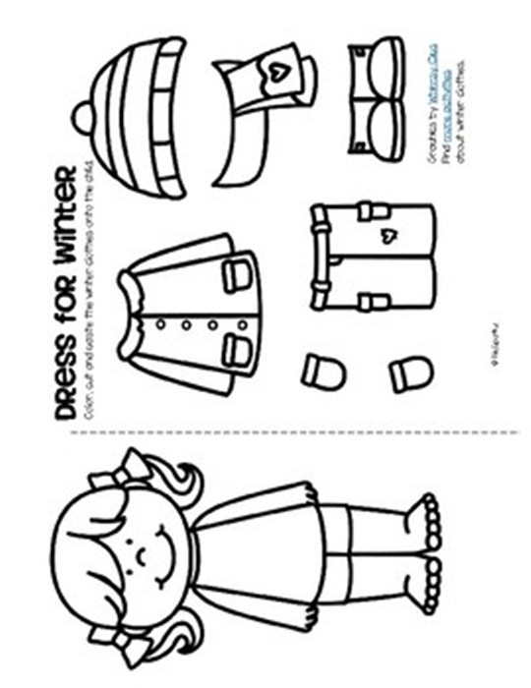

2. Wytnij karty i dopasuj przeciwieństwa.
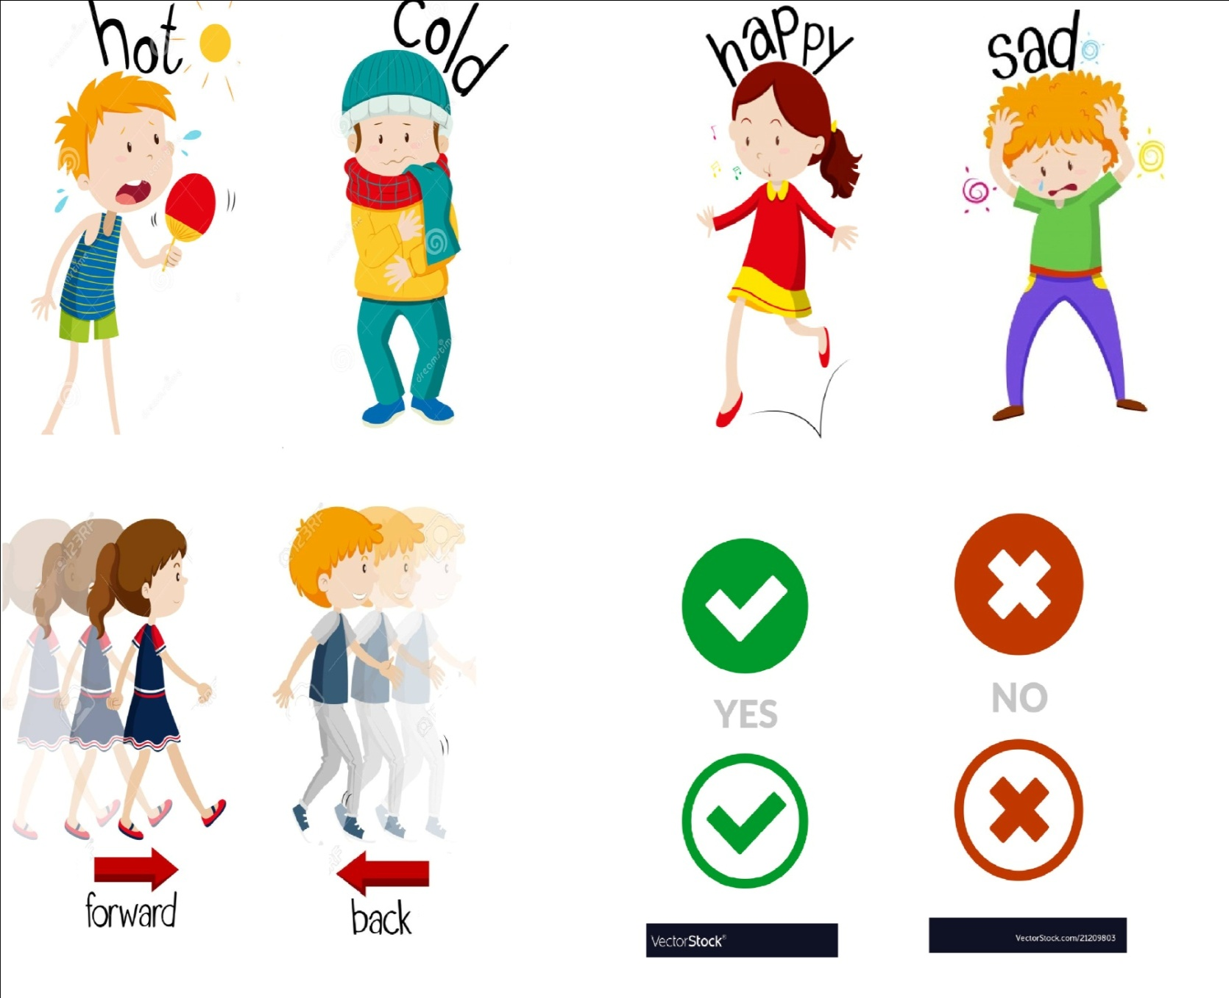

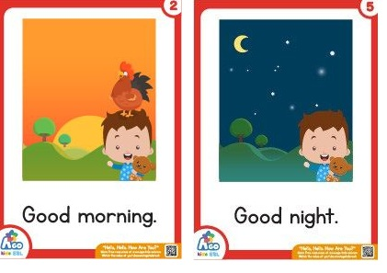
3. Wysłuchaj i zaśpiewaj piosenkę Open shut them 2
https://www.youtube.com/watch?v=DzA1VQL1oME&feature=emb_logo

4. Pokoloruj obrazki. Może stworzysz swoją książeczkę o przeciwieństwach wykorzystując te kolorowanki lub swoje rysunki?

